Verkeersbesluit opheffen gehandicaptenparkeerplaats op kenteken aan Hoefkamp nr. 15 te Elst

Burgemeester en wethouders van de gemeente Overbetuwe,
gelet op de Wegenwet, de Wegenverkeerswet 1994 (hierna: WVW 1994), het Reglement Verkeersregels en Verkeerstekens 1990 (hierna: RVV 1990), het Besluit Administratieve Bepalingen inzake het Wegverkeer (hierna: BABW) en de Uitvoeringsvoorschriften van het Besluit Administratieve Bepalingen inzake het Wegverkeer (hierna: Uitvoeringsvoorschriften BABW).
Aanleiding
De aanvrager van de gehandicaptenparkeerplaats op kenteken heeft aangegeven geen gebruik meer te maken van deze parkeerplaats;
Overwegende
dat Hoefkamp gelegen is binnen de bebouwde kom van Elst in de gemeente Overbetuwe;
dat Hoefkamp in beheer en onderhoud is bij de gemeente Overbetuwe;
dat Hoefkamp een weg is als bedoeld in artikel 18, lid 1 onder d van de WVW 1994;
dat de bevoegdheid voor het nemen van verkeersbesluiten door het college van burgemeester en wethouders van Overbetuwe is gemandateerd aan een medewerker beheerder verkeer;
dat de gehandicaptenparkeerplaats op kenteken aan de Hoefkamp te Elst ter hoogte van huisnummer 15 in het verleden vastgesteld is door het nemen van een verkeersbesluit;
zoals aangeven, de aanvrager geen gebruik meer maakt van deze gehandicaptenparkeerplaats op kenteken;
dat het gezien voorgaande overwegingen wenselijk is de gehandicaptenparkeerplaats op kenteken op te heffen;
dat voorgaande gerealiseerd wordt door middel van het verwijderen van het verkeersbord E6 van bijlage 1 van het RVV 1990 met een onderbord voorzien van het kenteken van het bij de aanvrager in gebruik zijnde voertuig;
dat de betroffen parkeerplaats door het opheffen van de gehandicaptenparkeerplaats weer voor een ieder is te gebruiken om te parkeren;
dat gelet op artikel 15, lid 1 van de WVW 1994, ingevolge de verwijdering van de bij algemene maatregel van bestuur aangewezen verkeerstekens en onderborden, voor zover daardoor een gebod of verbod wordt gewijzigd, geschiedt krachtens een verkeersbesluit;
gelet op artikel 12 van het BABW voor het verwijderen van het verkeersbord E6 – met het betreffende onderbord – van bijlage 1 van het RVV 1990 een verkeersbesluit is vereist;
gelet op artikel 2 van de WVW 1994 de verkeersmaatregel strekt tot het in stand houden van de weg en het waarborgen van de bruikbaarheid daarvan en het zoveel mogelijk waarborgen van de vrijheid van het verkeer;
dat overeenkomstig artikel 24 van het BABW overleg is gevoerd met de gemandateerde verkeersadviseur van de politie en dat positief is geadviseerd.

BESLUIT
Het college van burgemeester en wethouders van Overbetuwe besluit:
door middel van het verwijderen van verkeersbord E6 van bijlage 1 van het RVV 1990 met een onderbord met daarop het betreffende kenteken aangegeven, een gehandicaptenparkeerplaats op kenteken op te heffen aan de Hoefkamp ter hoogte van nr. 15 te Elst.
Situatieschets
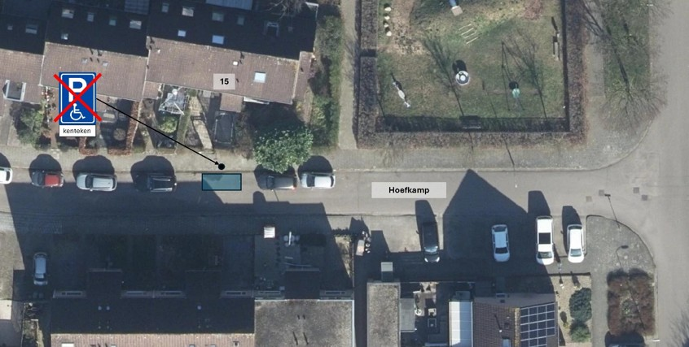

Aldus vastgesteld te Elst
Het college van burgemeester en wethouders van de gemeente Overbetuwe
Namens deze,
R.Sloot
Beheerder Verkeer

Mededelingen
Bezwaar- of beroepsclausule
Dit besluit treedt in werking na bekendmaking in het Gemeenteblad.
Belanghebbenden kunnen binnen zes weken na publicatie van dit besluit in het Gemeenteblad bezwaar maken bij burgemeester en wethouders van Overbetuwe, postbus 11, 6660 AA te Elst. Door het indienen van het bezwaarschrift wordt dit besluit niet opgeschort.
Het bezwaarschrift moet de volgende gegevens bevatten:

uw naam en adres;
de datum waarop u het bezwaarschrift schrijft;
het kenmerk van het besluit (…)
een omschrijving van het besluit waartegen u bezwaar maakt;
de reden waarom u het er niet mee eens bent;
uw handtekening.

